האלטר-אגו שמנהל איתי את העסק
סיכום ההרצאה של גיל זילברפלד: איך בנה עם Claude Code מערכת אישית לניהול משימות, קשרים, תוכן וניסויים
גיל זילברפלד (TestinGil) · AI Builders Israel · וובינר Zoom · יום חמישי 8.10.2026, 11:00
הקלטה חלקית: כ-54 דקות, מאמצע ההרצאה ועד סוף השאלות · הקלטה מקומית

1. על המסמך
המסמך מסכם את הוובינר "איך בניתי עם קלוד קוד אלטר-אגו שמנהל איתי את העסק" של גיל זילברפלד במסגרת AI Builders Israel. גיל, איש תוכנה ובודק בהכשרתו, הראה מערכת שבנה לעצמו: תיקייה של קבצי Markdown בגיט ש-Claude Code (ולצדו Gemini) עובד מולה, ושתי אפליקציות קטנות משלו: אפליקציית משימות (Tasks) ואפליקציית קשרים (Ping).
הזמנים בסוגריים [ד:שש] מפנים לקובץ הווידאו המצורף, לא לשעון ההרצאה. הדקה 0:00 בקובץ היא 11:41 בשעון הוובינר.
ההקלטה חלקית ההקלטה התחילה כ-41 דקות אחרי פתיחת הוובינר, ולכן הפתיחה ופרקים 1–4 במצגת של גיל חסרים. ב-7 הדקות הראשונות של הקובץ (11:41–11:48) יש קול בלבד: שם מוצג כרטיס כותרת, והשקפים מתחילים מ-[7:02]. המסמך מכסה את הנושאים: משימות מודרכות, נטוורקינג (פרק 5 במצגת), אופטימיזציה (6), Workflows (7), בנייה (8), מה לא מושלם, צעדים להמשך, ו-17 דקות של שאלות ותשובות. לדברי גיל, ההקלטה המלאה תעלה ליוטיוב אחרי עריכה, עם קישור לשקפים [47:47].

על דיוק המקור התמלול נעשה אוטומטית מאודיו של Zoom, והוא רועש בשמות מוצרים ובמונחים טכניים. מונחים נבדקו מול השקפים ומסכי הדמו. בסתירה, המסך גובר. כתובת האימייל של גיל נשמעת בהקלטה בצורה לא ברורה ("גיל @ testingil.com"). השקף מראה testingil.com, ולכן כדאי לוודא את הכתובת מול האתר.

2. תקציר מנהלים
• אין אפליקציה, יש קבצים. הליבה היא ספרייה (MGMT) של קבצי Markdown בגיט: משימות, ניסויים, workflows, ארכיון. "האפליקציה שלי זה קלוד, או מה שתריצו" [35:24]. כך אפשר לעבור בין Claude, Gemini/Antigravity ובעתיד Kiro בלי לשנות כמעט כלום [14:05].
• מה שצריך להיות נכון יוצא לקוד דטרמיניסטי. מספרים מ-Google Analytics, YouTube, Sender ו-Zoom נמשכים בסקריפטים דרך API, לא מצילומי מסך שהמודל קורא לא נכון [24:47]. "כמעט אני לא מביא מספרים לפלנינג" [15:35].
• Workflows במקום Skills. סקיל שייך לכלי אחד, ושכפול בין Claude ל-Gemini הוא בעיה. לכן ההוראות יושבות בתיקיית workflows, ו-CLAUDE.md ו-GEMINI.md מצביעים אליה [17:06]–[18:37].
• כל workflow נגמר ברטרו. לפני הסגירה המודל מסתכל על מה שנעשה ומציע לעדכן את ה-workflow, כולל "מה לא לעשות" ודוגמאות [18:37]–[20:14].
• "תיקון" זה טסט, לא פרומפט חזק יותר. כשסוכן ה-TDD של גיל דילג על השלב האדום, הוא התייחס לזה כבאג. הפתרון היה להוציא את החלק הלא-דטרמיניסטי ולהחליפו במכונת מצבים בסקריפט [21:45]–[23:16].
• האדם נשאר המרכז. המודל "הוא לא מישהו שמבין. הוא מישהו שעושה פעולות טוב" [27:51]. לכן גיל מבקש ממנו לסכם מה הבין, ומצליב מחקרים בין Perplexity ל-Gemini לפני סינתזה.
• להתחיל מתחום אחד. "תבחרו אחד מהדברים... לא לקפוץ על הכל" [30:53]. הסקר בקהל התפזר בין תכנון והחלטות (31%) לניהול משימות (23%).
3. משימות מודרכות (Guided Tasks) ומשימות מואצלות
החלק הזה הגיע לפני שהווידאו התחיל, ולכן אין לו שקפים.
כל דבר במערכת הופך למשימה בקובץ טקסט שהתחיל ב-Obsidian, עם טרקים, תעדוף ומנגנון push/pull שמתאים לאופן שבו גיל עובד, ולא לאופן שבו Google Calendar עובד [1:42].
משימה מודרכת (guided task) היא סקיל לפעולות שגיל לא עושה ביום-יום, למשל באתר או ב-Cloudflare. המודל קודם עושה מחקר ושואל שאלות, ואז מציג תוכנית לאישור. אחר כך מגיע ביצוע, אוטומטי, חצי-אוטומטי או ידני עם הסברים, ובסוף אימות לפי סף שהוגדר מראש: צילום מסך, בדיקת API וכדומה. משימות המשך נכנסות לרשימה, והמשימה עוברת לארכיון [4:47].
אותו מנגנון משמש גם להאצלה: הבן של גיל מקבל "פקט", קובץ טקסט שמסביר מה לעשות. רמת הפירוט יורדת ככל שהוא לומד, ובסוף מאמתים יחד [6:25]. העיקרון הוא שכשיש אדם באמצע, הוא מחליט איך הוא רוצה לעבוד.
4. נטוורקינג: Ping, "The Machine That Goes Ping"
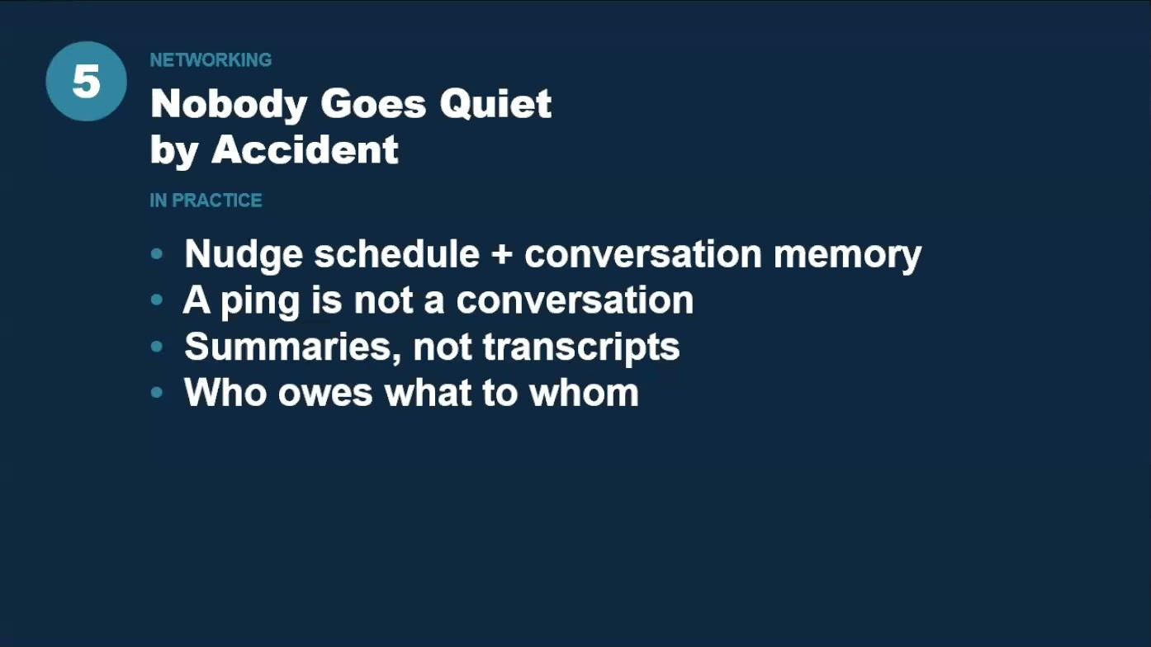
פרק 5 במצגת: לוח זמנים לנדנוד וזיכרון שיחות, פינג הוא לא שיחה, סיכומים ולא תמלולים, ומי חייב למי
"אחד הדברים שאני על הפנים בהם זה נטוורקינג" [7:58]. לכן גיל בנה אפליקציה שמזכירה לו עם מי לדבר. השם לקוח ממונטי פייתון. לדבריו היא "בדרך ל-CRM". היא שומרת מה דובר בפעם הקודמת, מה הוא חייב ומה חייבים לו. אם מישהו הבטיח משהו ליום ראשון, זה לא בקלנדר שלו, ולכן Ping מזכיר לגיל לשלוח לו פינג [9:29].
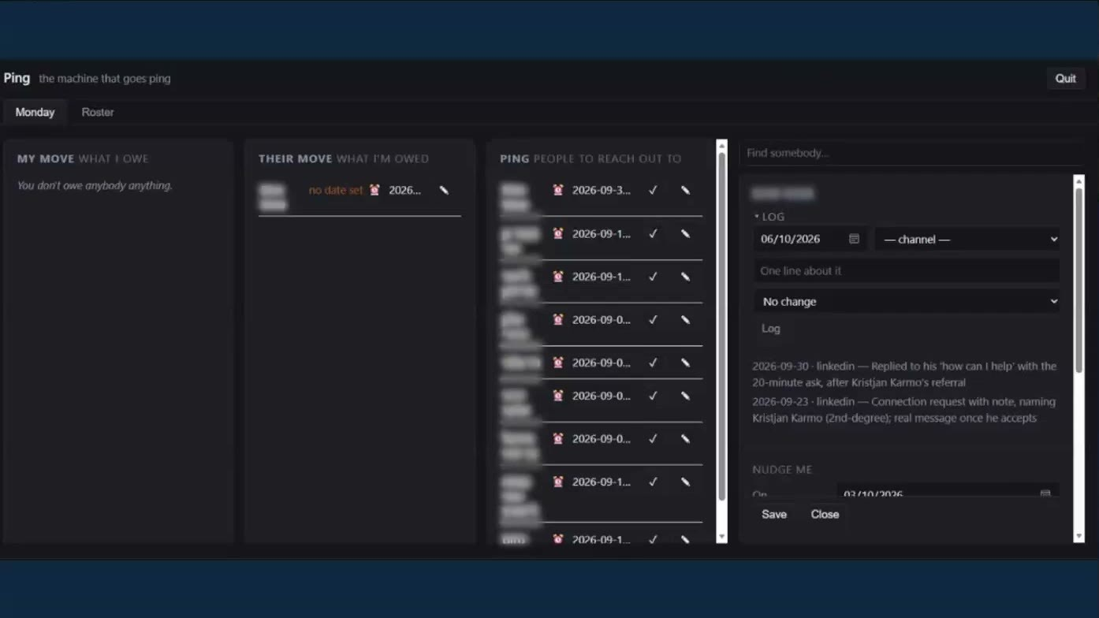
מסך Ping: My Move (מה אני חייב), Their Move (מה חייבים לי), ורשימת אנשים לפנות אליהם עם יומן אינטראקציות. השמות מטושטשים במקור
• הקלט נכנס דרך קלוד. ב"שנה טובה" הוא הזין כל שיחה ידנית, "וזה שיגע אותי". אז הוסיף מנגנון שבו מדביקים לקלוד צילום מסך או טקסט של שיחה בלינקדאין או בוואטסאפ, והוא מסכם ומעדכן [9:29]–[11:02].
• החוקים מקודדים את המציאות. אם מישהו לא עונה, הקשר "הולך לישון" ומתעורר בעוד שלושה חודשים [11:02]. יש גם הגדרה מה נחשב שיחה ולא רק פינג.
• UI מכוער זה בסדר. "היא מאוד מכוערת, אבל זה מספיק טוב לאיך שאני רוצה" [9:29].
5. אופטימיזציה: לשמור על המכונה רצה
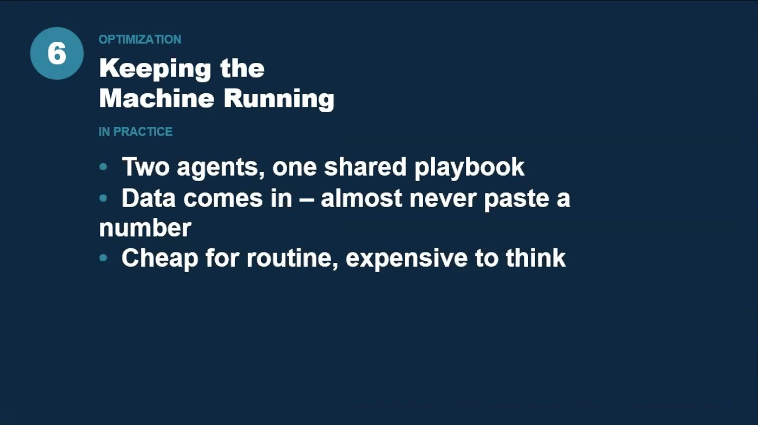
פרק 6 במצגת: שני סוכנים עם פלייבוק משותף, נתונים נכנסים כמעט בלי להדביק מספרים, זול לשגרה ויקר לחשיבה
המערכת צריכה להשתנות כי המשתמש משתנה: "לא יודעים בנקודת זמן מסוימת את כל מה שאנחנו נדע בעוד שבוע" [12:32]. גיל התחיל ב-Gemini ("יותר צ'טי"), עבר ל-Claude Code במנוי Pro ($20), וכשנגמרו לו הטוקנים והוא חיכה חמש שעות, התאים את המערכת לעבוד גם עם Gemini, היום Antigravity [12:32]–[14:05]. זה עובד כי כל המידע יושב בקבצים. אם Amazon תציע משהו, "אני אתקין גם את Kiro".
• מקורות חיצוניים דרך סקריפטים. YouTube, Google Analytics, Sender (ניוזלטר) ו-Zoom נשאבים בסקריפטים שקלוד כתב. החוק: מה שעושים פעמיים-שלוש הופך לסקריפט [15:35]. לינקדאין ווואטסאפ לא חושפים API, ולכן נשאר ייצוא ידני של דוח המעורבות.
• זול לשגרה, יקר לחשיבה. Opus מפעיל sub-agents שרצים על Sonnet כדי לחסוך טוקנים לעדכונים שגרתיים. גיל מודה שאין לו הוכחה מדידה לחיסכון: "כי כל החבר'ה אומרים שככה צריך לעשות" [15:35]–[17:06].
6. Workflows: נבנים מרטרו, לא מאפס
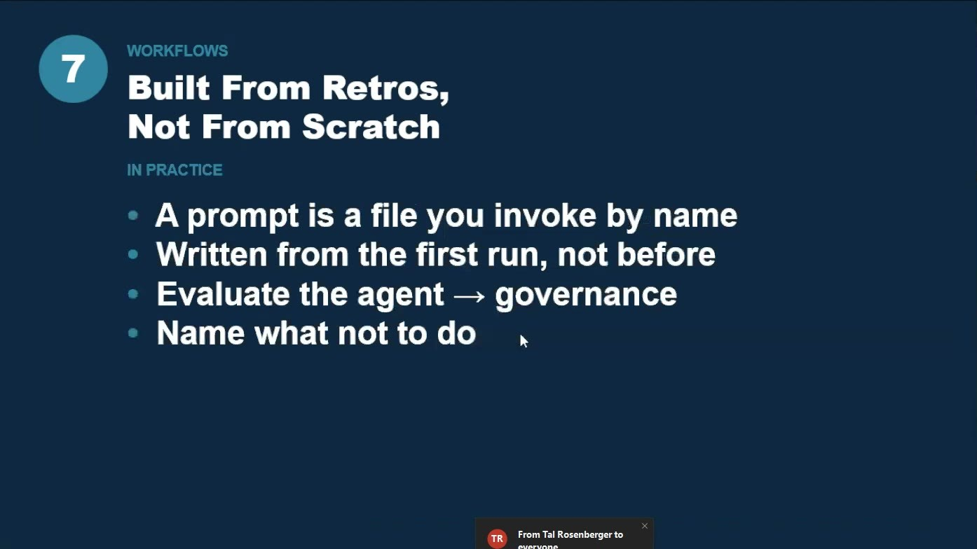
פרק 7 במצגת: פרומפט הוא קובץ שמפעילים בשם, נכתב רק אחרי ריצה ראשונה, הערכת הסוכן היא governance, ולתת שם למה שאסור לעשות
"אמרתי skills, אבל אני קצת משקר לכם" [17:06]. סקיל שייך טכנית לכלי אחד. כדי לשתף אותו בין Claude ל-Gemini צריך לשכפל את הקובץ, ו"מתכנתים יודעים שכדאי לא לשכפל דברים". לכן יש ספריית workflows, ו-CLAUDE.md ו-GEMINI.md מצביעים אליה: workflow לכל סוג עבודה, כמו הכנת סשן תוכן או GEO [18:37].
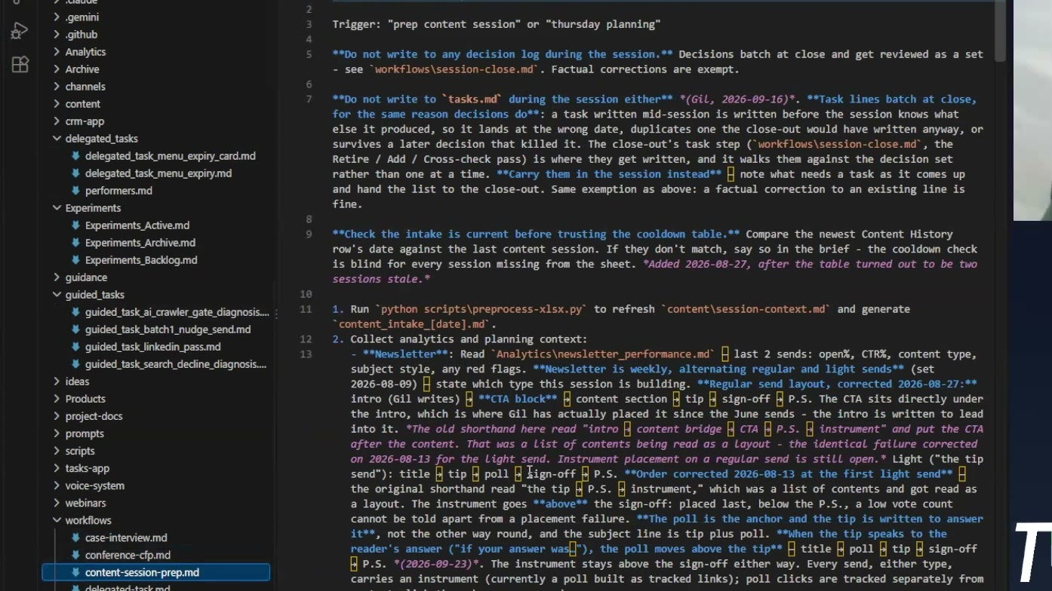
workflows/content-session-prep.md בדמו: טריגר ("prep content session"), איסור לכתוב החלטות ומשימות באמצע הסשן, ותיקונים מתוארכים בגוף ההוראות ("Added 2026-08-27, after the table turned out to be two sessions stale")
• כותבים workflow רק אחרי ריצה ידנית. "אני צריך להריץ דברים בצורה ידנית, לראות מה התוצאות" [18:37]. לא בונים סקיל מראש.
• רטרו מובנה בסוף כל סשן. כל workflow כולל שורה שמבקשת לבצע ולידציה לפני הסגירה, ולעדכן skills ו-workflows לפי מה שנעשה. אם לא עבדו בתוך workflow, שואלים בסוף אם כדאי להוציא ממה שנעשה סקיל [20:14].
• "מה לא לעשות" עם דוגמאות. זה מה ש"עוזר אחר כך בלהכווין את המוח מאחורי" [20:14]. גם בקובץ שבדמו כל תיקון מתועד עם תאריך והסיבה שלו.
7. איך הוא בונה: ספק קודם, ולבדוק הכל
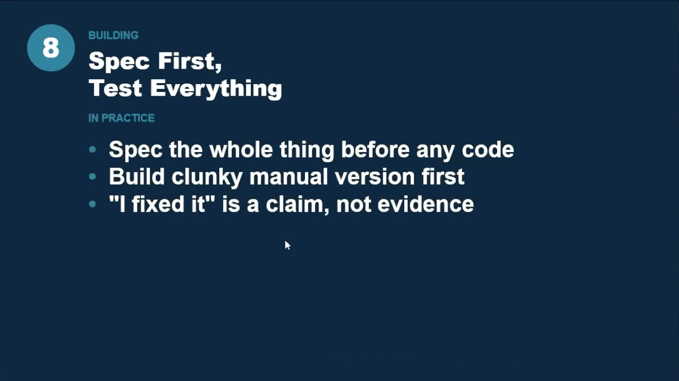
פרק 8 במצגת: לכתוב ספק לכל הדבר לפני הקוד, לבנות קודם גרסה מגושמת וידנית, ו"תיקנתי" זו טענה ולא ראיה
גיל בנה סוכן שמפתח ב-TDD: קודם טסט שנכשל (אדום), אחר כך קוד שמעביר אותו (ירוק). הסוכן לא תמיד כתב את הטסט קודם ולא תמיד דיווח על כך, "וכשתפסתי אותו בדרך כלל הוא התנצל" [21:45]. בעיניו זה באג, והשאלה היא איך יודעים שבאג תוקן לתמיד. שינוי טקסט בפרומפט לא מבטיח את זה. הפתרון היה להוציא את החלק הלא-דטרמיניסטי מהמערכת האג'נטית לתוך סקריפט עם מכונת מצבים [23:16].
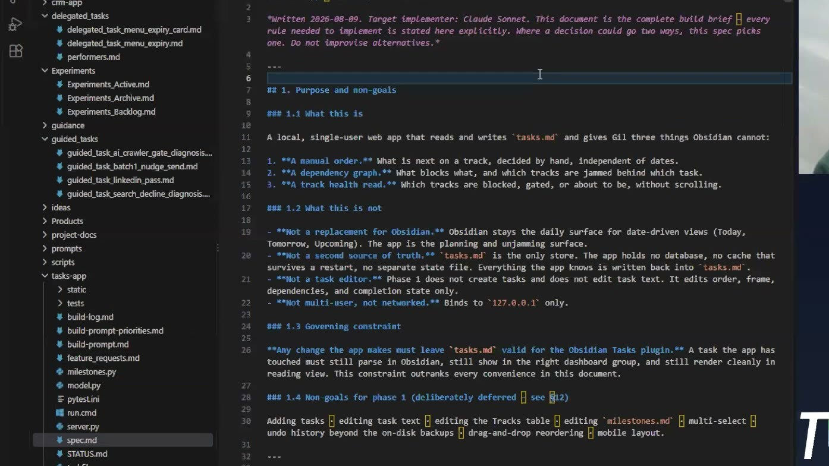
אפליקציית ה-Tasks בדמו: spec.md (החוזה, מה האפליקציה אמורה לעשות), STATUS.md ו-build-log.md שמתעדכן בכל פיצ'ר ובאג
• תשתית של מוצר אמיתי, גם לכלי אישי. טסטים אוטומטיים, feature requests, ספק שגדל עם כל פיצ'ר, דיזיין ו-build log. ב-Ping יש גם CI שמריץ בנייה וטסטים בענן בכל שינוי [24:47], [49:20].
• גרסה מגושמת קודם. "אין טעם לכתוב אפליקציה מלאה" כשמשתמשים בשני פיצ'רים. כל הבנייה אינקרמנטלית [26:19].
• מה נחשב תיקון. "תעשה פרומפט יותר חזק, זה לא נחשב תיקון". השאלה היא איך יודעים שזה עובד וכמה סומכים על זה [26:19].
8. למה זה לא מושלם
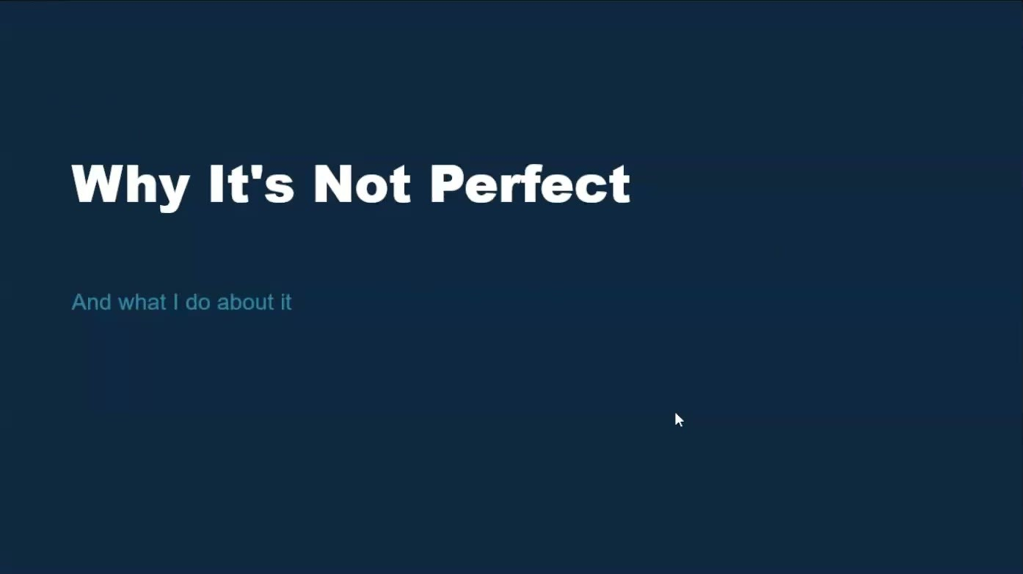
"Why It's Not Perfect. And what I do about it"
עדיין יש דברים ידניים ודברים שמשגעים, במיוחד בסיעור מוחות ובכתיבה יצירתית. בשביל המודל "כל מילה חשובה כמו כל מילה אחרת": הוא מזהה מימים ומחבר דברים, אבל לא יודע מה חשוב לגיל ומה ראה בעבר ולא סיפר לו [26:19]–[27:51].
— גיל זילברפלד הוא לא מבין, הוא לא מישהו שמבין. הוא מישהו שעושה פעולות טוב, והפעולות היו טובות יותר, אם הרבה אנשים עשו אותם קודם. [27:51]

מה הוא עושה עם זה: לולאות פידבק ("תגיד לי מה אתה הבנת, תגיד לי מה האנליזה שעשית"), ובמחקר הוא מריץ את אותה שאלה גם ב-Perplexity וגם ב-Gemini, מבקש סינתזה ובודק שהמודל הבין נכון [27:51].
9. מה אפשר לעשות מחר
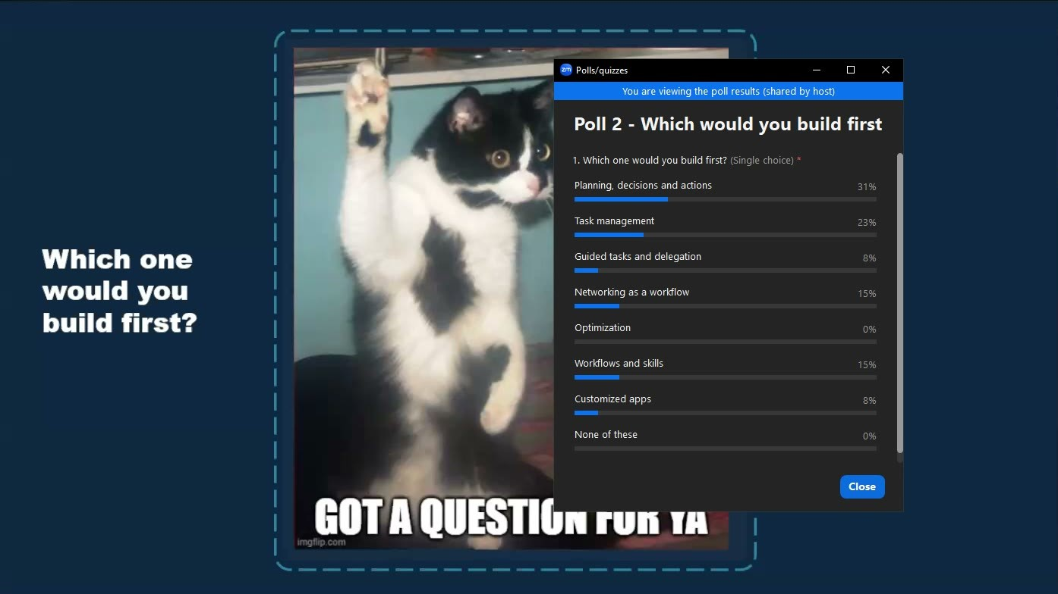
סקר בקהל, "מה הייתם בונים קודם?": תכנון, החלטות ופעולות 31%, ניהול משימות 23%, נטוורקינג 15%, workflows ו-skills 15%, משימות מודרכות 8%, אפליקציות מותאמות 8%, אופטימיזציה 0%
הפיזור בסקר לא הפתיע את גיל: אנשים שמג'נגלים הרבה דברים מתקשים לבחור נקודת כניסה [29:21]. ההמלצה שלו [30:53]:
• תחום אחד. "תבחרו אחד מהדברים שדיברנו עליהם... לא לקפוץ על הכל". הוא עצמו בנה באופן אינקרמנטלי.
• מקום מרכזי אחד. "המקום המרכזי אחד שהכל מגיע אליו, זה העיקרון." הבסיס היה לאסוף את כל המידע למקום אחד, ורק אחר כך לבנות עליו.
• איפה אתם עובדים בשביל הכלי? "תחשבו באיזה נקודה אתם עובדים עבור הכלי, ואז תנסו לשנות את הדבר הזה."
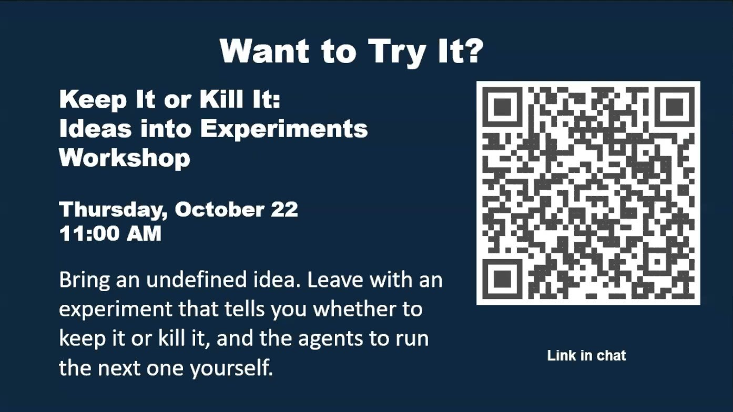
הזמנה לסדנה "Keep It or Kill It: Ideas into Experiments", יום חמישי 22 באוקטובר 11:00, חינם ובעברית. הקישור נשלח בצ'אט
בסדנה (22.10, 11:00, בעברית, בחינם) מגיעים עם רעיון ויוצאים עם ניסוי שאומר אם להמשיך בו, ועם סוכנים להריץ את הניסוי הבא לבד. היא מתאימה גם למי שעובד רק בצ'ט [32:23].
10. שאלות ותשובות
שאלה | תשובה (בתמצית) | זמן
למה לא הכל בתוך Claude? | כמה מערכות שונות מריצות את זה, וגם שיקולי הקשר: לכתיבת תוכן לא צריך להעלות את כל המשימות. "זה context, זה token". | 33:54
באיזה פורמט נשמר המידע? | קבצי Markdown. יש מעקב באקסל, אבל סקריפט מחלץ ממנו, כי אקסל בינארי. "כמה שפשוט, יותר טוב". | 33:54
מה כשאתה בדרכים? | הכל בגיט, אפשר להוריד לכל מחשב. במובייל זה לא נוח לו: הוא צריך לראות תמונה גדולה. | 35:24
באיזו סביבה אתה עובד? | התחיל ב-Obsidian עם פלאגין, עבר בין PyCharm ל-VS Code. היום בעיקר אפליקציית ה-Desktop של Claude Code, אחרי שגילה איך מגדילים בה את הטקסט. | 37:00
איך מנהלים מולטי-טאסקינג וסשנים? | "מרכז העבודה שלי זה אני". עבודה במקביל רק על דברים שלא נוגעים זה בזה, תיוג פרויקטים, ותיקיות Google Drive שהמידע מצביע אליהן. | 37:00–40:02
מתי פותחים סשן חדש? | בדרך כלל משימה חדשה זה סשן חדש. חוזרים לסשן ישן אם הוא עוד "מול העיניים". משימה שנדחתה ארבע פעמים חוזרת לרעיונות או ל-Park. | 40:02–41:32
האם כל סשן הוא אג'נט? | לא. "האג'נטים אצלי זה וורקפלואים", סוגי עבודה והתהליכים שבתוכם. סשן אחד יכול להפעיל כמה. | 41:32
A/B testing? | "רעיון נחמד" שעובד רק בתנאים: קהל מספיק גדול, קבוצת בקרה ברורה ושינוי קטן. כמה גרסאות בשבוע אחד על ניוזלטר לא נותנות תשובה. דוגמת פייסבוק וניו זילנד. | 43:05–44:41
איזה מודל ומנוי? | Claude Pro ($20) עם תוצאות עקביות. העבודה בעיקר ב-Claude Code עם ה-UI. | 44:41–46:15
תשתף את סקיל ה-guided task? | פנו בפרטי. לדעתו "סתם סקיל, בלי לחיות אותו" לא יועיל, ובשביל זה הסדנה. | 46:15
מצגת והקלטה? | ההקלטה תעלה ליוטיוב אחרי עריכה, עם קישור לשקפים. | 47:47
וואטסאפ עם לקוחות? | כן, ב-copy-paste לקלוד, שמסכם ושם ב-Ping. וואטסאפ מוצפן, וזה מספיק טוב. | 47:47
מה זה "אפליקציה" אצלך? | אפליקציה נפרדת עם פרונט ובאקנד (JavaScript ו-Python), טסטים ו-CI. לעומתה, MGMT הוא כולו טקסט: "השכל יושב אצל קלוד". | 47:47–50:54

11. מה לקחת מזה
• מידע בקבצים פשוטים בגיט, הכלי מתחלף. זה מה שאפשר לגיל לעבור בין Claude ל-Gemini כשנגמרו הטוקנים.
• Workflow אחד שמצביעים אליו עדיף על סקילים משוכפלים לכל כלי.
• כל סשן נגמר בשאלה מה לעדכן בהוראות. כולל "מה לא לעשות" עם תאריך וסיבה.
• מספרים מגיעים מסקריפט ו-API, לא מצילום מסך.
• "תיקנתי" צריך ראיה: טסט שרץ על כל שינוי, ומה שחייב לעבוד תמיד עובר לקוד דטרמיניסטי.
• להתחיל מתחום אחד ומקום מרכזי אחד, ולגדול אינקרמנטלית.
שאלה פתוחה | למה זה חשוב
פרקים 1–4 בהרצאה (הפתיחה) | חסרים בהקלטה. כדאי לראות בגרסת היוטיוב כשתעלה.
כמה באמת חוסכים sub-agents על Sonnet? | גיל אמר במפורש שאין לו מדידה.
מכונת המצבים לסוכן ה-TDD | הוזכרה בלי פירוט. גיל הציע להסביר למי שיפנה אליו.

12. מילון מונחים
מונח | פירוש
Guided task | סקיל של גיל לפעולה לא מוכרת: מחקר, תוכנית לאישור, ביצוע, אימות לפי סף מוגדר, ארכוב.
Delegated task | אותו מנגנון כשמאצילים לאדם אחר. הוא מקבל "פקט" בקובץ טקסט.
Workflow | קובץ הוראות לסוג עבודה, משותף ל-Claude ול-Gemini דרך CLAUDE.md ו-GEMINI.md.
Ping | אפליקציית הקשרים של גיל: מי חייב למי, תזכורות ותרדמה של שלושה חודשים.
MGMT | ספריית הטקסט בגיט שמנהלת את העסק: משימות, ניסויים, workflows, ארכיון.
TDD | Test-Driven Development: טסט נכשל (אדום) לפני הקוד שמעביר אותו (ירוק).
CI | Continuous Integration: בנייה והרצת טסטים אוטומטית בענן בכל שינוי.
Antigravity / Kiro | סביבות הפיתוח האג'נטיות של Google ושל Amazon.
Sender | שירות הניוזלטר שגיל משתמש בו.

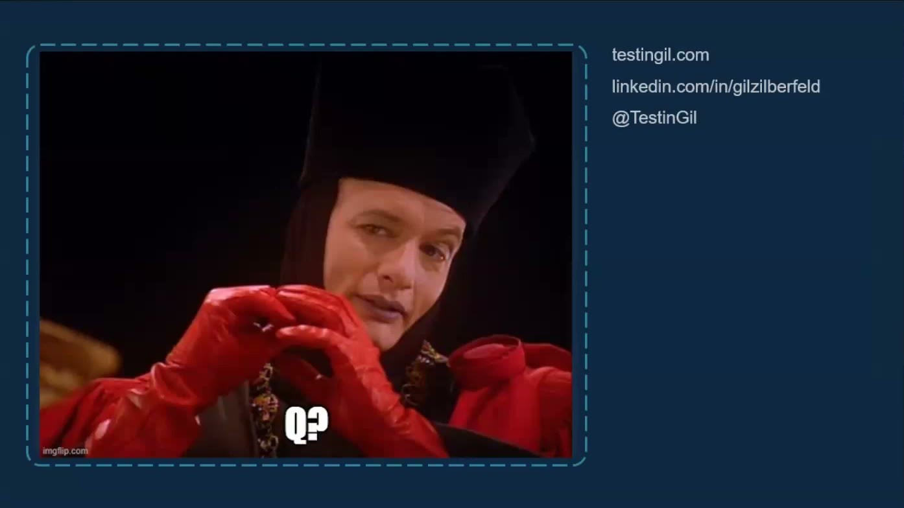
שקף הסיום ופרטי קשר: testingil.com · linkedin.com/in/gilzilberfeld · @TestinGil

